Список литературы, представленной на выставке:

1. Акопян О.А. Юридический конфликт: монография / О.А. Акопян, С.Б. Бальхаева, А.А. Головина [и др.]; отв. ред. Ю.А. Тихомиров. — М.: ИНФРА-М: Институт законодательства и сравнительного правоведения при Правительстве Российской Федерации, 2018. — 312 с.

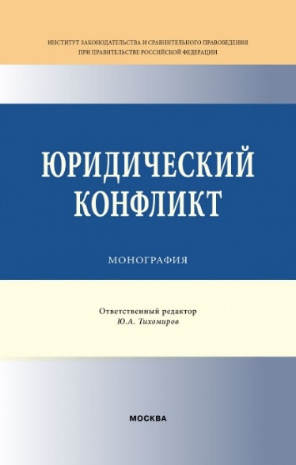
Монография посвящена поиску эффективного механизма предотвращения и устранения юридических конфликтов. Разработана концепция юридических конфликтов на основе системной связи таких явлений, как противоборство идей и концепций, коллизии между правовыми актами и нормами, противоречия между позициями и действиями субъектов права. Характеристика природы юридического конфликта потребовала анализа социального конфликта и разработки вопросов, связанных с причинами, содержанием и видами юридических конфликтов. Большое внимание уделено обобщению опыта решения проблем юридической конфликтологии и формированию основ коллизионного права. Раскрыты этапы развития юридических конфликтов, процедуры их разрешения. Рассмотрена специфика юридических конфликтов в разных сферах государственной жизни: экологической, социальной, экономической, политической и международной. Работа построена на основе сочетания исследований национально-правовых и международно-правовых регуляторов.
Для научных работников, практикующих юристов, преподавателей, студентов и аспирантов юридических вузов и факультетов, работников государственных и муниципальных органов и учреждений, а также для широкого круга читателей, заинтересованных в конструктивном разрешении конфликтов и укреплении правопорядка в обществе.

2. Артемов В.Ю. Борьба с коррупцией в правоохранительных органах за рубежом: монография/ В.Ю. Артемов, И.С. Власов, Н.А. Голованова [и др.]; отв. ред. И.С. Власов, С.П. Кубанцев.-М.: ИНФРА-М: Институт законодательства и сравнительного правоведения при Правительстве Российской Федерации, 2018. — 320 с.

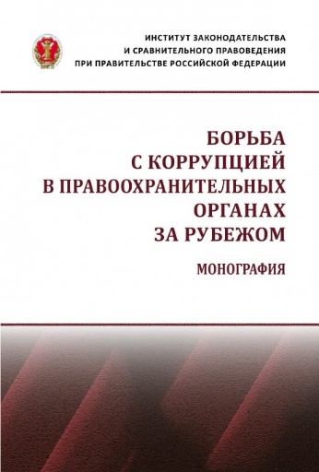
Противодействие коррупции в органах охраны правопорядка во всех странах имеет важное значение, так как именно правоохранительные органы представляют собой ту неотъемлемую часть государства, чья деятельность, с одной стороны, направлена на обеспечение в обществе режима законности, а с другой - осуществляется при постоянном контакте с преступным миром и часто сопряжена с ограничением прав и свобод рядовых граждан. Именно коррупционная составляющая деятельности правоохранительных органов выливается в неконтролируемую преступность, по сути сама становится основой для большого числа преступных деяний и существенным образом подрывает авторитет государственности как института современного общества. Поэтому главной целью данной монографии стало выявление средств и способов борьбы с проявлениями коррупции в правоохранительных органах разных стран и правовых систем, а также сопоставление этих способов и концептуальных решений. В работе исследованы доктринальные подходы, законодательство и правоприменительная практика противодействия коррупции в правоохранительных органах. Работа построена на базе изучения опыта некоторых стран Европейского Союза (ФРГ, Франция, Швейцария), стран общего права (Австралия, Великобритания, США), а также Гонконга, Казахстана, Турции и Южной Кореи.
Для научных, педагогических работников, юристов, практикующих в области правоохранительной деятельности, уголовного права, криминологии, уголовного процесса, а также для широкого круга читателей, заинтересованных в укреплении правопорядка и законности в России.
3. Артемов В.Ю. Правовая защита потерпевших в зарубежных странах: монография / В.Ю. Артемов, И.С. Власов, Н.А. Голованова [и др.]; отв. ред. С.П. Кубанцев. — М. Институт законодательства и сравнительного правоведения при Правительстве Российской Федерации : ИНФРА-М, 2018. — 304 с.

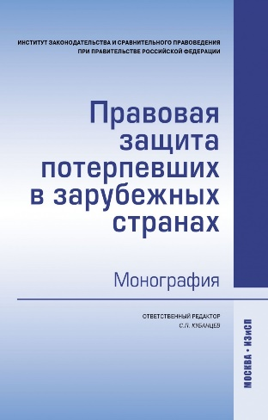
Целями данной монографии стали определение доктринальных и законодательных подходов к процессуальной фигуре потерпевшего в разных странах и правовых системах, а также сопоставление таких подходов и концептуальных решений с законодательными положениями конкретных стран. Для достижения поставленных целей было проведено исследование роли потерпевшего в уголовном процессе зарубежных стран, возможностей возмещения ему материального и морального вреда, причиненного преступлением, выявлены основные принципы организации и работы государственных органов, обеспечивающих соблюдение прав потерпевших в рамках уголовного дела и за его пределами.
В качестве приоритетных для изучения в рамках Европейского Союза были определены такие страны, как Федеративная Республика Германия, Французская Республика, Швейцарская Конфедерация, Польская Республика, Чешская Республика. Среди стран семьи общего права – Соединенное Королевство Великобритании и Северной Ирландии, Соединенные Штаты Америки, Австралийский Союз. Во всех рассмотренных юрисдикциях реализация прав жертвы осуществляется путем не только привлечения к ответственности виновных в совершении преступления, но и реального возмещения потерпевшему вреда, причиненного преступлением. Осуществляется это за счет государственных фондов помощи жертвам преступлений, которые реализуют не только финансовую поддержку потерпевших, но и большое количество программ реабилитации жертв преступлений для создания им комфортных, в первую очередь в психологическом плане, условий жизни после совершения в отношении них преступления.
Для исполнительных, судебных и законодательных органов власти, научных, педагогических и практических работников в области уголовного права, криминологии, уголовного процесса и смежных отраслей права.

4. Баранов П.П. Конституционно-правовая политика современной России: идеи, приоритеты, ценности, направления: монография/ П.П. Баранов, А.И. Овчинников, А.Ю. Мамычев |и др.); под ред. П. П. Баранова. А. И. Овчинникова. — М.: РИОР: ИНФРА-М. 2018. - 248с. - (Научная мысль).

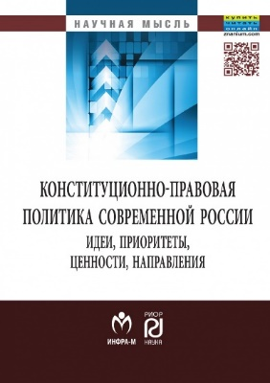
Монография представляет собой комплексное исследование сущности, содержания и приоритетов развития конституционно- правовой политики российского государства. Авторы выделяют и анализируют различные элементы конституционно-правовой доктрины (ценностно-нормативные, социально-политические, экономические, международно-правовые, духовно-нравственные и др.). а также направления ее развития в России в XXI веке. Конституционно-правовая политика рассматривается в контексте современных проблем национальной и религиозной безопасности, в сфере противодействия политическому экстремизму, коррупции, сетевым войнам и др. Осуществляется анализ практических вопросов, связанных с реализацией конституционно-правовой политики в различных сферах государственной и общественной жизни.
Издание ориентировано на специалистов в области юриспруденции, политологии, государственного управления. Книга также может использоваться при изучении таких дисциплин, как «Конституционное право РФ». «Правовая политика современного государства», «Основы национальной безопасности».

5. Боголюбов С.А. Реализация экологической политики посредством права: монография / С.А. Боголюбов. — М.: Институт законодательства и сравнительного правоведения при Правительстве Российской Федерации ИНФРА-М, 2018. — 320 с.
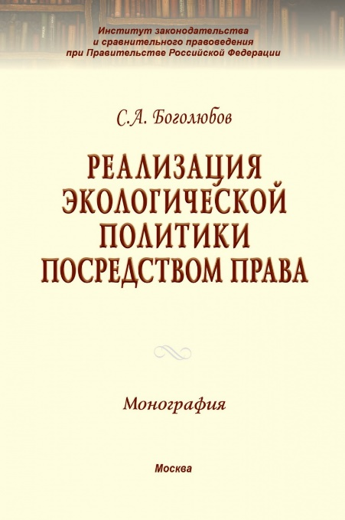
В монографии доктора юридических наук, профессора, заслуженного деятеля науки Российской Федерации С.А. Боголюбова раскрываются содержание и структура российской экологической политики, ее соотношение с земельной, охотничьей, арктической, градостроительной и другими сферами общественно-экономической жизни, с природоохранными политиками Белоруссии, Казахстана, стран БРИКС, Европы. Показана роль права как важнейшего инструмента реализации экологической политики. Выявляются проблемы развития экологического права, строительства экологического государства (наряду с правовым, социальным) и создания экологического кодекса. Работа направлена на поиск мер цивилизованного воздействия на обостряющуюся конкуренцию экономики и экологии, обеспечения приоритетности экономической ответственности за экологические правонарушения, повышение роли научных, сравнительных, эколого-правовых исследований в деле совершенствования природоохранного законодательства. Особое внимание уделяется анализу зарубежного и мирового опыта, влиянию отечественной экологической политики и результатов ее реализации на глобальные процессы охраны окружающей среды и использования природных ресурсов. К основным направлениям реализации экологической политики отнесены экологизация законодательства, общества и государства, их верховенство в отношении национальных природных ресурсов с обеспечением доступа граждан к водным объектам, свободного пребывания в лесах и права частной собственности на земельные участки, внедрение объективной и законной экологической оценки хозяйственной деятельности, повышение роли органов местного самоуправления в осуществлении управления использованием и охраной земель, экологического контроля.
Для научных работников, практикующих юристов, преподавателей, аспирантов, студентов, сотрудников природоохранных и правоохранительных органов, экологов, активистов общественных экологических объединений.

6. Власенко.А. Коллизионные нормы в советском праве: монография / Н. А. Власенко. — Репр. изд. — М.: Норма: ИНФРА-М, 2018. — 100 с.

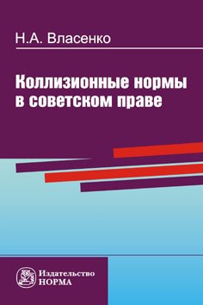
В монографии на основе современных данных общей теории систем, юридической науки и практики впервые предпринята попытка комплексного исследования коллизий и коллизионных норм в советском праве. Дается обоснованное понятие правовых коллизий, рассматривается их структура, виды. Анализируется комплекс способов преодоления и разрешения юридических конфликтов в системе права, где особое место уделяется коллизионным нормам как одному из средств разрешения правовых коллизий. Исследуются функции, предмет регулирования, структура и содержание указанной разновидности норм права. Особое внимание уделяется видам коллизионных юридических норм.
Книга предназначена для преподавателей, аспирантов, студентов юридических вузов и практических работников.

7. Воскобитова Л.А. Теоретические основы судебной власти: учебник / Л. А. Воскобитова. — М.: Норма: ИНФРА-М, 2018. — 288 с.

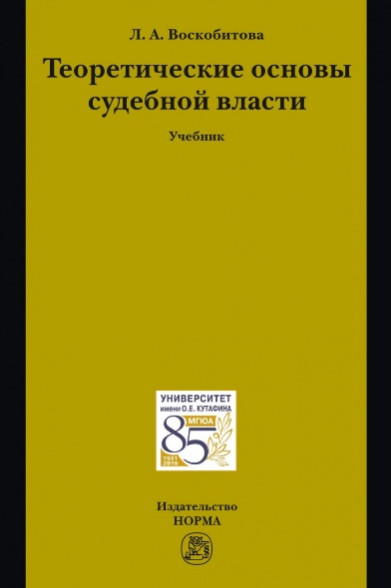
Учебник подготовлен в соответствии с требованиями государственного образовательного стандарта высшего профессионального образования по направлению подготовки «Юриспруденция» для второго уровня высшего профессионального образования — магистратуры, а также для аспирантуры по дисциплине «Теоретические основы судебной власти». В учебнике освещены вопросы истории возникновения, развития судебной власти, ее типология, раскрыты понятие и основные сущностные характеристики современной судебной власти, определено понятие механизма реализации судебной власти, дана характеристика отдельных элементов этого механизма и этапов реализации судебной власти. Для студентов юридических вузов, изучающих вопросы, связанные с судебной властью, в курсах «Теория государства и права», «Конституционное право», «Уголовный процесс», «Гражданский процесс» и др.
Учебник может быть использован в системе повышения квалификации судей, адвокатов, прокуроров. Он может быть полезен аспирантам, преподавателям юридических вузов, а также практикующим юристам, в том числе судьям, адвокатам, государственным обвинителям всем читателям, интересующимся вопросами судебной власти, ее становления и развития в современной России.
8. Гольцов А.Т. Судебные системы зарубежных стран: учебное пособие для магистратуры / А. Т. Гольцов, А. Л. Осипов, Т. Е. Сушина, М. А. Хохряков. — М.: Норма: ИНФРА-М, 2018. — 160 с.

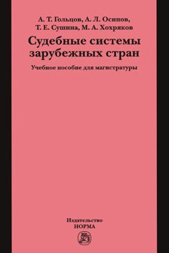
В учебном пособии изложены наиболее актуальные вопросы организации и функционирования судов ряда современных государств, принадлежащих к разным правовым семьям, а также вопросы формирования судейского корпуса.
Для студентов, аспирантов, докторантов, профессорско-преподавательского состава юридических учебных заведений, прокурорских работников, адвокатов, практикующих юристов. Пособие может быть интересно широкому кругу читателей.

9. Гончаров Д.Ю. Квалификация убийств: науч.-практич. пособие / Д.Ю.Гончаров. — М.: ИНФРА-М, 2018. — 131 с. — (Высшее образование).
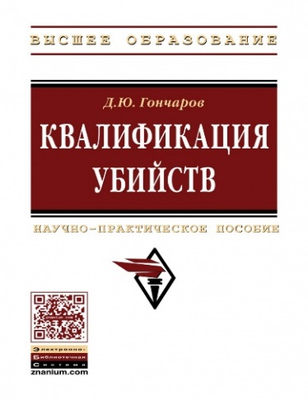
В научно-практическом пособии анализируются основные положения теории квалификации преступлений с&nbsp;позиций уголовного, материального и процессуального права. На основе этого предлагаются рекомендации по квалификации убийств, рассматриваются проблемы правильной оценки преступлений указанного вида, возникающие на разных стадиях уголовного судопроизводства. Пособие предназначено для студентов, обучающихся по специальности (направлению) «Юриспруденция», аспирантов, научных сотрудников, практических работников правоприменительной сферы.

10. Зинин А.М. Габитоскопия и портретная экспертиза: учебник / А. М. Зинин, И. Н. Подволоцкий; под ред. Е. Р. Россинской. — М.: Норма: ИНФРАМ, 2018. — 288 с.: ил
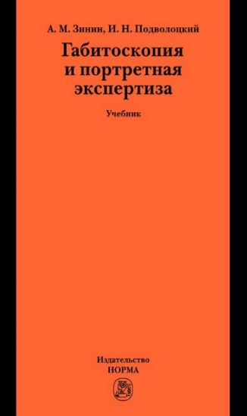
В учебнике рассматриваются теоретические и практические аспекты идентификации человека по признакам его внешнего облика, методы и средства фиксации информации о внешнем облике человека в целях установления его личности, основы судебной портретной экспертизы.
Для студентов юридических вузов, обучающихся по специальности «Судебная экспертиза». Учебник также может использоваться при изучении криминалистики, в частности такого ее раздела, как криминалистическая техника.

11. Иванов Н.Г. Мотив преступления как генетический признак субъекта: монография / Н.Г. Иванов. — М.: ИНФРА-М, 2018. — 108 с. — (Научная мысль).

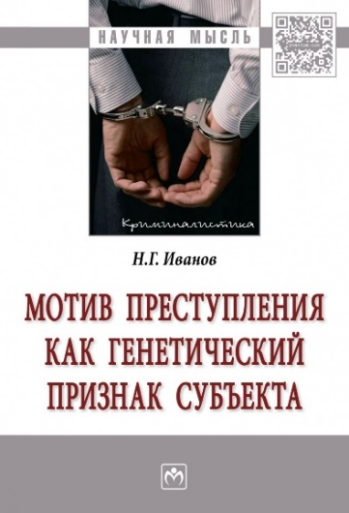
Мотив есть определитель человеческого поведения, в чем бы оно ни выражалось и как бы оно ни оценивалось социумом. Мотив — это импульс, детерминирующий поведенческие акты, фатально действующий и неизбежный фактор любого избирательного поведения. Являясь фатальным компонентом человеческой психики, мотив служит не только возбудителем поведенческой реакции, но и определяет меру ответственности субъекта за реализацию своих роковых «амбиций». Полемика в психологии и юриспруденции относительно столь важного компонента, определяющего человеческое поведение, зиждется на различных интерпретациях феномена, делает актуальными исследования на тему мотива.

Предлагаемая книга подводит некоторые итоги полемики по поводу такой важной правовой, нравственной, социальной темы, как мотив. Монография предназначена для научных и практических работников, преподавателей, аспирантов и студентов юридических вузов.

12. Карташкин В.А. Права человека и принципы международного права в XXI веке: монография / В. А. Карташкин. — М.: Норма: ИНФРА-М, 2018. - 148 с.

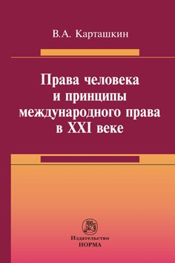
В монографии раскрывается прогрессивное развитие принципов и норм международного права, происходящее в XXI в. в стремительно изменяющемся мире под воздействием политики государств, переосмысливаются многие аспекты межгосударственного сотрудничества в сфере прав человека. Особое внимание уделяется раскрытию содержания основных принципов международного права, закрепленных в Уставе ООН, развитию его новых принципов, а также роли отраслевых принципов прав человека в современных международных отношениях. Анализируется феномен верховенства международного права и его принципов в мировой политике и на национальном уровне. В монографии исследуются преимущественно те принципы, на развитие которых серьезное воздействие оказывает международное регулирование прав человека.

Для студентов и преподавателей высших учебных заведений, научных и практических работников в области международного права и международных отношений, а также для всех, кто интересуется проблемами, относящимися к международной защите прав и свобод человека. Данное издание может быть использовано в качестве учебного пособия.

13. Керимов А.Д. Сильное государство как определяющий фактор общественного прогресса: монография / А. Д. Керимов, И. Н. Куксин. — М.: Норма: ИНФРА-М, 2018. — 96 с.
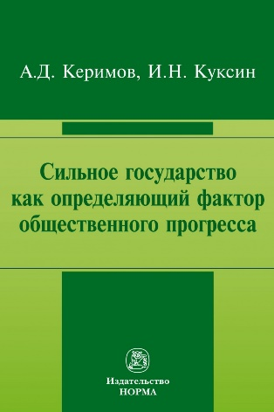
В работе предпринимается попытка определения основных контуров концепции сильного государства. Именно такое государство на современном этапе исторического развития рассматривается авторами в качестве одного из определяющих факторов социального прогресса. В книге последовательно анализируются такие проблемы, как необходимость созидания сильного государства, возможность соблюдения им прав и свобод человека и гражданина, влияние могущественного, дееспособного и эффективного государства на формировании общей воли, наконец, его основные, сущностные признаки.
Монография рассчитана на широкий круг читателей и адресуется всем интересующимся государствоведческой тематикой.

14. Колюшин Е.И. Выборы и избирательное право в зеркале судебных решений / Е.И. Колюшин. - М.: Норма: ИНФРА-М, 2018. - 384 с.

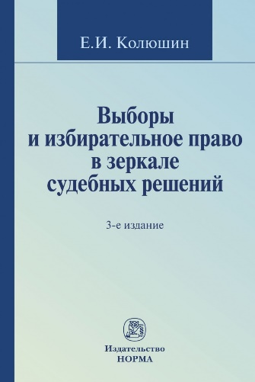
Автор предпринял попытку на основе собственного опыта участия в организации и проведении выборов, анализа нормативного материала и более 600 судебных решений показать восприятие теории избирательного права, практики выборов и избирательного законодательства судебной властью, которой отведена роль верховного защитника избирательных прав граждан. Вносятся предложения по развитию избирательного законодательства и обеспечению единства судебной практики.
Для политических партий и их избирательных штабов, кандидатов на выборные должности, организаторов выборов. Книга может быть полезна судьям.

15. Мальцев Г.В. Нравственные основания права: Монография / Г.В. Мальцев - 2 изд., пересмотр. - М.: Юр.Норма, НИЦ ИНФРА-М, 2018. - 400 с.
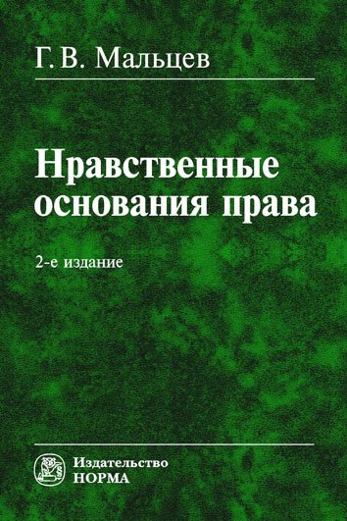
Тема настоящего исследования широко востребована в науке вследствие актуальности и остроты нравственных проблем современного постиндустриального общества. И хотя многие вопросы морального обоснования права неоднократно ставились в отечественной и зарубежной литературе, темпы изменения условий жизни людей, степень трансформации нравственных, правовых и иных ценностей предопределяют необходимость постоянного пересмотра общественной наукой своих выводов в поиске новых, лучших решений. В работе анализируются право и мораль в качестве действующих нормативно-регулятивных систем, продолжены тематические линии, намеченные автором в книге «Социальные основания права». Обстоятельно изучены общие черты и отличия права от морали; освещена моральная и правовая проблематика социальной помощи, организации благотворительности и систем социального обеспечения. Некоторые правовые проблемы рассмотрены в контексте современного противостояния морали и имморализма. Исследовано соотношение религии, морали и права: выделены проблемы религиозного нормативного сознания, сравнительно-правового подхода к религиозному праву, каноническому праву христианской церкви.
Книга рассчитана на широкий круг читателей, может быть использована в качестве учебного пособия в вузах в процессе преподавания таких дисциплин, как теория государства и права, философия права, этика.

16. Новосёлова А.А. Вещные иски: проблемы теории и практики: монография / А.А. Новосёлова, Т.П. Подшивалов. — М.: ИНФРА-М, 2018. — 279 с. — (Научная мысль).
.
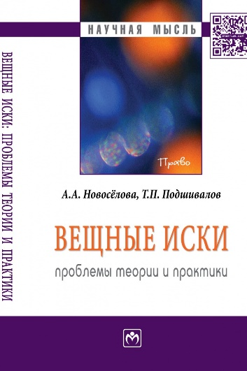
Монография посвящена исследованию вещно-правовых способов защиты права собственности и иных вещных прав. В книге проведен всесторонний анализ вещных исков; рассматриваются понятие и признаки вещных исков; охарактеризована структура вещных исков; предложена самостоятельная система вещно-правовых требований. Значительная часть работы посвящена рассмотрению отдельных вещно-правовых способов защиты. Большое внимание уделяется проблеме конкуренции вещных исков, рассмотрено соотношение вещно-правовых и обязательственно-правовых исков. В работе приведена и проанализирована арбитражная и судебная практика, предлагаются решения актуальных проблем, связанных с защитой вещных прав.
Монография предназначена для преподавателей, аспирантов, магистрантов и студентов юридических вузов и факультетов, а также научных работников, занимающихся проблемами гражданского права и практикующих юристов.

17. Ориу М. Основы публичного права: монография / М. Ориу. — М.: ИНФРА-М, 2018. — 574 с. — (Научная мысль).

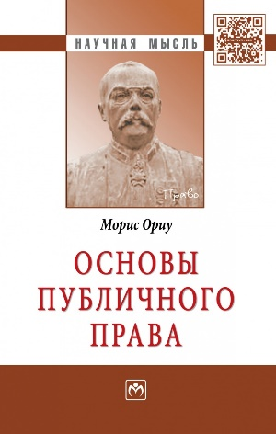
Автор сочинения принадлежит к числу самых выдающихся представителей науки государственного права во Франции. Работа представляет собой системное изложение взглядов автора на понятие и структуру публичного права. Основной идеей, пронизывающей содержание работы, является позитивная теория государства, в контексте которой автор анализирует понятия объективного правового порядка, юридической личности и ее составных частей, рассматривает сущность государства и его соотношение с гражданским обществом и сферой частной жизни людей. Важное место в работе занимают также вопросы разделения властей на различных уровнях публичного права, проблема национального суверенитета, а также размышления о кризисах государственного режима, их причинах, последствиях и возможных способах преодоления.
Книга рассчитана на студентов, аспирантов исторических, юридических факультетов высших учебных заведений, специалистов в области конституционного права, а также может быть рекомендована для углубленного изучения отдельных тем дисциплин «История государства и права зарубежных стран» и «Конституционное право зарубежных стран».
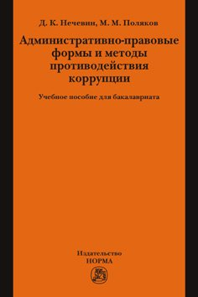
18. Поляков М.М. Административно-правовые формы и методы противодействия коррупции: учебное пособие для бакалавриата / Д. К. Нечевин, М. М. Поляков. — М.: Норма: ИНФРА-М, 2018- 128 с.
Учебное пособие раскрывает теоретико-правовые основы применения административных форм и методов противодействия коррупции в государственном управлении, включает необходимый для изучения соответствующего учебного курса материал, примеры практических задач, тестовых заданий, а также перечень нормативных правовых актов, основной и дополнительной литературы.
Учебное пособие предназначено для студентов, слушателей, аспирантов, адъюнктов и преподавателей юридических вузов, а также для практикующих юристов.

19. Ровинский Е.А. Основные вопросы теории советского финансового права: монография / Е.А. Ровинский. — 2-е изд., стер.- М.: Норма: ИНФРА-М, 2018. — 176 с. — (Наше наследие).

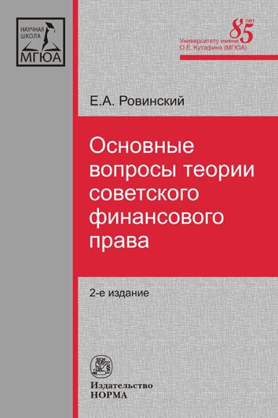
Освещаются основные вопросы теории финансового права, относящиеся к его общей части, обосновывается система науки финансового права, а также правомерность включения в особенную часть определенных институтов, отражающих функции мобилизации и расходования государством денежных средств. Монография Е. А. Ровинского была впервые опубликована в 1960 г. и сыграла важную роль в становлении финансового права как самостоятельной отрасли права.
Для научных работников, преподавателей, студентов и аспирантов юридических и экономических высших учебных заведений.

20. Смирнов А.В. Формальные средства доказывания в уголовном праве и процессе: монография / А. В. Смирнов. — М.: Норма: ИНФРА-М. 2018. - 240 с.

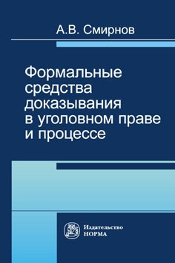
Автор подвергает существенному переосмыслению процесс судебного познания, в первую очередь при производстве по уголовным делам. Исходя из понимания не просто юридического, но и социального назначения судопроизводства, он по-новому смотрит на используемые здесь понятия истины, достоверности и доказанности, предлагая различные, иногда неожиданные варианты их соотношения, а также развитую классификацию степеней доказанности. В книге заостряется внимание на том, что наряду с доказательствами, т. е. сведениями о реальных или воображаемых фактах, в практическом доказывании широко используются и многочисленные формальные средства. Среди них презумпции, общеизвестные факты, юридические фикции, субституции, но-торные факты и преюдиции, причем каждое из этих средств, в свою очередь, содержит более подробную типологизацию. При этом демонстрируется новый подход к презумпциям как наиболее многочисленному классу этих средств. Им в данной работе в основном отводится место в сфере регулирования уголовного права, а не только (и не столько) процесса, как традиционно считалось ранее. Кроме того, многие презумпции, субституции и фикции, по мнению автора, порождаются не законами, а судебно-следственной практикой в виде правовых обычаев и обыкновений, что заставляет искать их на грани таких дисциплин, как материальное уголовное право и криминалистическая методика расследования преступлений, и открывает поистине безбрежное поле для дальнейших исследований.
Для научных работников, преподавателей, аспирантов и студентов юридических вузов, практических работников — судей, сотрудников правоохранительных органов и всех интересующихся проблемами доказывания.

21. Снежко О.А. Защита социальных прав граждан: теория и практика: монография / О.А. Снежко. — М.: ИНФРА-М, 2018. — 274 с. — (Научная мысль).

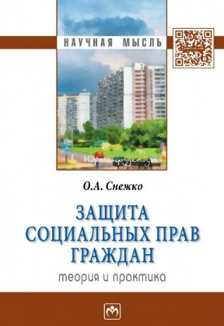
В монографии рассматривается институт защиты в проекции к социальным правам и свободам человека и гражданина. Автор исследует механизм защиты социальных прав, раскрывая особенности современной социальной политики и правозащитной деятельности органов государства. Анализ действующего законодательства и правоприменительной практики позволил ему предложить некоторые рекомендации по совершенствованию правозащитного регулирования и обеспечению отдельных социальных прав граждан.
Для государственных и муниципальных служащих, специалистов и научных работников в области права, преподавателей и студентов юридических вузов и факультетов, а также широкого круга читателей, использующих правозащитный инструментарий в целях отстаивания своих прав и законных интересов.

22. Тарасова А.Е. Актуальные проблемы защиты имущественных прав несовершеннолетних (материальные и процессуальные аспекты): сборник научно-практических статей / под общ. ред. канд. юрид. наук А.Е. Тарасовой. — М. ИНФРА-М, 2018. — 159 с. — (Научная мысль).

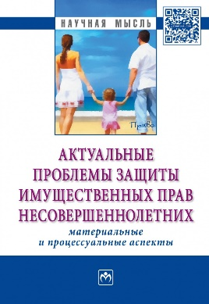
В сборнике представлены научные и практические статьи, посвященные проблемам реализации и защиты имущественных прав несовершеннолетних в области гражданских, семейных, жилищных отношений, а также особенностям процессуального статуса несовершеннолетних при защите предоставленных им материальных возможностей, подготовленные участниками Всероссийского научно-практического круглого стола «Актуальные проблемы защиты имущественных прав несовершеннолетних (материальные и процессуальные аспекты»), состоявшегося в Южно-Российском институте управления – филиале РАНХиГС при Президенте РФ 29 сентября 2014 года.
Для юристов-практиков, научных работников, специалистов в области защиты прав несовершеннолетних, органов опеки и попечительства, судебных и иных органов и организаций в области реализации и защиты прав детей, студентов, магистрантов, аспирантов и преподавателей юридических вузов и факультетов, а также всех, кто интересуется проблемами защиты имущественных прав и интересов несовершеннолетних.

23. Формакидов Д.А. Вещное право проживания: монография / Д.А. Формакидов. — М.: ИНФРА-М, 2018. — 142 с. — (Научная мысль).

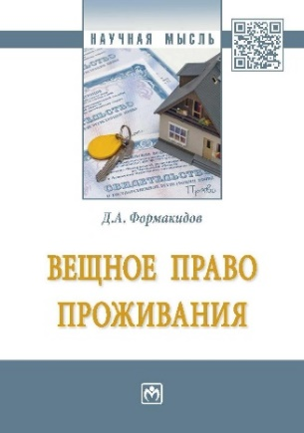
Книга посвящена комплексному исследованию ограниченных вещных прав граждан на жилые помещения в римском частном, русском дореволюционном, советском и действующем российском законодательствах. Автором рассмотрены особенности возникновения, осуществления, прекращения и защиты вещных прав граждан на чужие жилые помещения. В монографии содержится ряд новых теоретических выводов, касающихся ограниченных вещных прав граждан на жилые помещения, а также практические рекомендации по совершенствованию действующего российского законодательства.
Книга адресована широкому кругу читателей — специалистам в области римского частного, российского гражданского и жилищного права, научным работникам, преподавателям, студентам, аспирантам, практикующим юристам, а также всем читателям, интересующимся проблемами гражданского и жилищного права.

24. Формакидов Д.А. Договор найма жилого помещения и подобные ему договор: монография / Д.А. Формакидов. — М.: ИНФРА-М, 2018. — 189 с. — (Научная мысль).

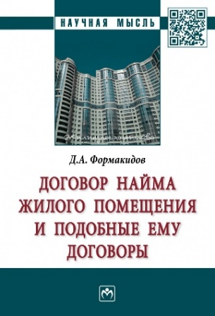
В книге представлен целостный взгляд на систему договоров, опосредующих предоставление жилых помещений в пользование граждан. В монографии последовательно проанализированы вопросы необходимости формирования общих положений о договоре найма жилого помещения; рассмотрены существующие в России разновидности договора найма; проанализированы смежные с наймом гражданско-правовые соглашения в жилищной сфере - договор поднайма, договор безвозмездного пользования жильем, соглашения о вселении членов семьи и временных жильцов. Нормативно-правовая база приведена в книге по состоянию на 1 января 2017 года.
Монография адресована научным работникам, преподавателям, аспирантам, магистрантам и студентам юридических вузов, судьям, адвокатам, практикующим юристам и всем интересующимся проблемами гражданского и жилищного права.

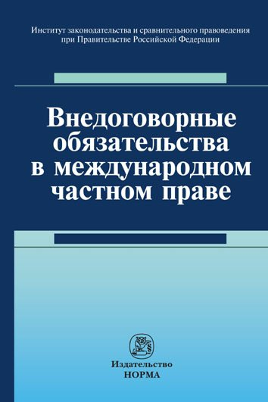
25. Хлестова И.О. Внедоговорные обязательства в международном частном праве: монография / И.О. Хлестова, В.Б. Борисов, Н.В. Власова и др.; отв.ред. И.О. Хлестова. — М.: Юр. Норма, НИЦ ИНФРА-М, 2018. - 160 с.

Монография посвящена обязательствам, возникающим из внедоговорного вреда, для которых предусмотрено специальное регулирование. К таким внедоговорным обязательствам относятся обязательства, возникающие из причинения вреда; неосновательного обогащения; вследствие недостатков товаров, работ, услуг; из недобросовестного ведения переговоров о заключении договора; из ведения чужих дел без поручения (negotiorum gestio). Анализируется российское законодательство, практика его применения, законодательство отдельных иностранных государств, доктрина, в частности стран Европы и «наднационального» европейского права, а также международные договоры. Для научных работников, занимающихся проблемами международного частного права, аспирантов, преподавателей и практикующих юристов, участвующих в международных экономических связях, а также для всех интересующихся данной проблематикой.
26. Цуканов Н.Н. Административная ответственность за правонарушения в сфере оборота наркотиков: учеб. пособие / под ред. Н.Н. Цуканова. — М.: ИНФРА-М, 2018. — 112 с. — (Высшее образование: Бакалавриат).

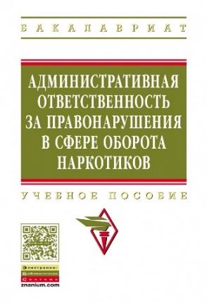
Рассматриваются понятие, содержание, основания административной ответственности за правонарушения в сфере оборота наркотиков, а также отдельные проблемные вопросы, возникающие в ходе осуществления сотрудниками правоохранительных органов производства по делам об административных правонарушениях. Для студентов образовательных учреждений юридического профиля, курсантов образовательных учреждений ФСКН России и МВД России, обучающихся по специальности 40.05.02 «Правоохранительная деятельность», направлению подготовки 40.03.01 «Юриспруденция», сотрудников органов внутренних дел и органов по контролю за оборотом наркотических средств и психотропных веществ к деятельности, связанной с применением законодательства об административной ответственности.
27. Щенникова Л.В. Проблемы вещного права монография / Л. В. Щенникова. — М. Норма ИНФРА М, 2018. — 208 с.

В книге представлено авторское видение основных институтов вещного права: права собственности, оснований его возникновения, а также вещных прав лиц, не являющихся собственниками. Проанализированы различные взгляды на субъективное вещное право и необходимость его закрепления в нормах кодифицированного гражданского законодательства. На основе сравнительно-правового анализа сформулировано определение права собственности как субъективного гражданского права. Отдельные параграфы посвящены проблемам таких значимых вещных прав, как сервитуты, эмфитевзис, право застройки и вещных выдач. Адресуется научным работникам, преподавателям, аспирантам, магистрантам, изучающим гражданское право.
28. Чупилкин Ю.Б. Правоохранительные органы Российской Федерации: учебник / отв. ред. Ю. А. Ляхов. — М.: Норма: ИНФРАМ, 2018. — 416 с

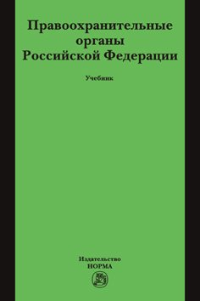
Учебник отвечает требованиям государственного образовательного стандарта по дисциплине «Правоохранительные органы», содержит сведения о государственных органах, осуществляющих правоохранительную деятельность, а также о негосударственных организациях, призванных ей содействовать, отражает изменения законодательства о судоустройстве, адвокатуре, нотариате, прокуратуре, органах дознания и предварительного следствия, органах юстиции, внутренних дел и федеральной службы безопасности.
Для студентов высших учебных заведений, аспирантов, преподавателей, сотрудников правоохранительных органов, работников частных детективных и охранных служб, а также широкого круга читателей, интересующихся вопросами защиты жизни, здоровья, прав и свобод человека и гражданина, собственности, безопасности и правопорядка от преступных посягательств.

29. Богуславский М.М. Международное частное право: Учебник / Богуславский М. М. - 7-е изд., перераб. и доп. - М.: Юр. Норма, НИЦ ИНФРА-М, 2018. - 672 с.

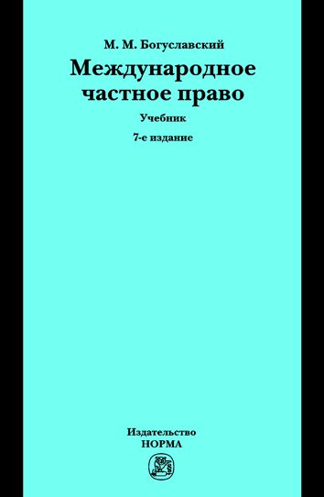
В учебнике излагаются все основные, представляющие наибольший практический интерес вопросы современного международного частного права, даётся обзор законодательства, международных договоров в этой области и прежде всего договоров международной купли-продажи товаров, рассматриваются правовое положение иностранных граждан и иностранных юридических лиц в России, российских граждан и организаций за рубежом, а также возникающие в международных отношениях вопросы права собственности, обязательственного права, обязательств вследствие причинения вреда, права интеллектуальной собственности, семейного и наследственного права...Данные о законодательстве и международных договорах России приводятся по состоянию на 1 января 2009 г.
Для студентов, аспирантов, преподавателей, занимающихся международным частным правом, а также для практических работников.

30. Болтинова О.В. Бюджетное право: учебное пособие для магистратуры / О. В. Болтинова. — 3-е изд., пересмотр. — М.: Норма: ИНФРА-М, 2018. - 256 с.

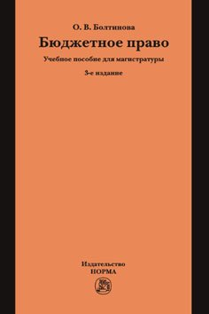
В учебном пособии раскрывается понятие бюджетного права. Содержатся сведения по истории возникновения и развития бюджета и бюджетного процесса в Российской Федерации, анализируется бюджетное устройство Российской Федерации, рассматриваются бюджетный контроль как вид финансового контроля, бюджетный процесс в Российской Федерации и зарубежных странах, ответственность за нарушение бюджетного законодательства. Для студентов, аспирантов и преподавателей юридических вузов.

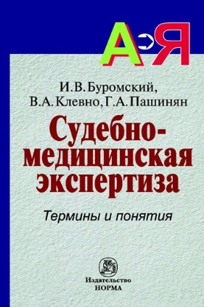
31. Буромский И.В. Судебно-медицинская экспертиза: Термины и понятия: Словарь для юристов и судебно-медицинских экспертов / Буромский И.В., Клевно В.А., Пашинян Г.А. - М.: Юр.Норма, НИЦ ИНФРА-М, 2018. - 256 с.

Словарь содержит толкование более 2000 основных понятий, терминов и обозначений медицинского, биологического и криминалистического характера, используемых в медицинских документах и при производстве судебно-медицинских и комплексных медико-криминалистических экспертиз, а также специальных терминов по вопросам судебной медицины, общей танатологии и др.
Для работников правоохранительных органов, адвокатов, судебно-медицинских экспертов, студентов, курсантов и слушателей, обучающихся по юридическим направлениям и специальностям.

32. Аверьянова Т.В. Криминалистика: Учебник / Т.В. Аверьянова, Е.Р. Россинская, Р.С. Белкин, Ю.Г. Корухов. - 4-e изд., перераб. и доп. - М.: Норма: НИЦ Инфра-М, 2018. - 928 с.: ил.

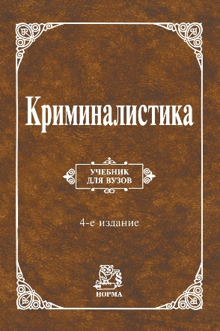
Учебник, написанный известными российскими учеными, отражает современное состояние и перспективы развития отечественной криминалистики. Это полное изложение всех разделов криминалистики, отвечающее требованиям государственных стандартов высшего профессионального образования по направлению «Юриспруденция» (для бакалавров и магистров права), специальностям «Судебная экспертиза», «Правоохранительная деятельность». «Правовое обеспечение национальной безопасности». Наряду с изложением традиционных тем курса, учитывающих достижения смежных областей научного знания, ряд глав посвящен новым методам и средствам собирания и исследования доказательств, методикам расследования преступлений.
Для студентов, аспирантов и преподавателей юридических вузов и факультетов, курсантов и слушателей высших учебных заведений силовых ведомств, практических работников.

33. Графский В.Г. Всеобщая история права и государства: Учебник для вузов / Графский В. Г. - 3-е изд., доп. - М.: Юр. Норма, НИЦ ИНФРА-М, 2018. - 816 с.
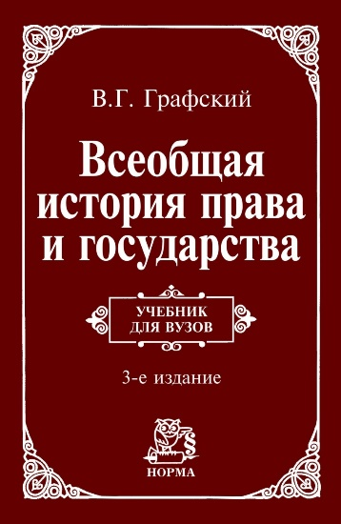
Учебник дает систематизированные знания в области всеобщей истории права и государства (истории государства и права зарубежных стран) как основополагающей дисциплины в современном юридическом образовании. Книга знакомит с лучшими образцами законодательного искусства и творчеством выдающихся политических реформаторов. Каждая тема снабжена контрольными вопросами для повторения и списком литературы для углубленного изучения наиболее важных проблем и событий в истории права.
Для студентов, аспирантов и преподавателей юридических факультетов, а также читателей, интересующихся прошлой и современной историей права разных народов и стран.

